|  |  |
| --- | --- |
|  | **Министерство науки и высшего образования Российской Федерации**  **Федеральное государственное бюджетное образовательное учреждение**  **высшего образования**  **«Московский государственный технический университет**  **имени Н.Э. Баумана**  **(национальный исследовательский университет)»**  **(МГТУ им. Н.Э. Баумана)** |

ФАКУЛЬТЕТ **Информатика и системы управления**

КАФЕДРА **Компьютерные системы и сети (ИУ6)**

НАПРАВЛЕНИЕ ПОДГОТОВКИ **09.03.01 Информатика и вычислительная техника**

**Отчет**

|  |  |
| --- | --- |
| **по лабораторной работе №** | 1 |

**Название:**

Программирование портов ввода-вывода микроконтроллеров AVR.

**Дисциплина:** Микропроцессорные системы.

|  |  |  |  |  |  |
| --- | --- | --- | --- | --- | --- |
| Студент | ИУ6-62Б |  |  |  | |
|  | (Группа) |  | (Подпись, дата) | | (И.О. Фамилия) |
|  |  |  |  | |  |
| Преподаватель |  |  |  | |  |
|  |  |  | (Подпись, дата) | | (И.О. Фамилия) |

Москва, 2021

**Цель работы:**

* изучение системы команд микроконтроллеров AVR и приемов программирования на языке AVR Aссемблер,
* получение навыков отладки программ в среде отладки AVR Studio 4 и VMLab,
* работа со стартовым набором (платой) STK500.

**Ход работы**

**Задание 1.**

Проверить работу вышеприведенной программы в шаговом режиме работы с помощью симулятора AVR Studio 4.

Проверяем работу кода, заданного в условии, и после изменяем его, чтобы между переключением светодиодов происходила задержка в 0.5 секунд. Измененный код программы представлен ниже:

*.include "m8515def.inc"*

*.def temp = r16*

*.def reg_led = r20*

*.equ START = 0*

*.equ STOP = 1*

*.org $000*

*rjmp init*

*INIT: ldi reg_led,0xFE*

*sec*

*set*

*ser temp*

*out DDRB,temp*

*out PORTB,temp*

*clr temp*

*out DDRD,temp*

*ldi temp,0x03*

*out PORTD,temp*

*WAITSTART:*

*sbic PIND,START*

*rjmp WAITSTART*

*LOOP: out PORTB,reg_led*

*ldi r17, 235*

*d1: ldi r18, 255*

*d2: ldi r19, 10*

*d3: dec r19*

*brne d3*

*dec r18*

*brne d2*

*dec r17*

*brne d1*

*sbic PIND,STOP*

*rjmp MM*

*rjmp WAITSTART*

*MM: brts LEFT*

*sbrs reg_led,0*

*set*

*ror reg_led*

*rjmp LOOP*

*LEFT: sbrs reg_led,7*

*clt*

*rol reg_led*

*rjmp LOOP*

На рисунках 1 и 2 показано системное время до входа в цикл и по кончании выполнения цикла. Время выполнения циклов = 989120.50 - 494561.25 = 494559.25 мс = ~0.5 c.

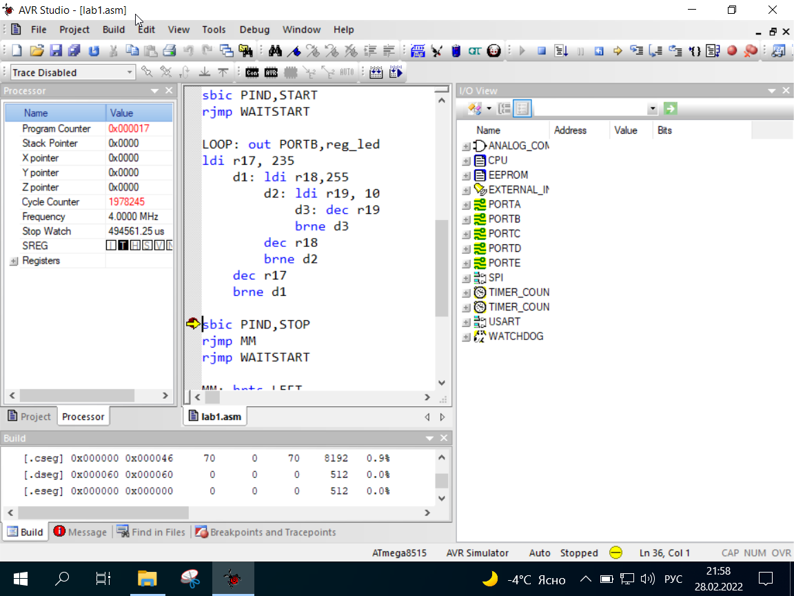

Рисунок 1 – время до входа в цикл

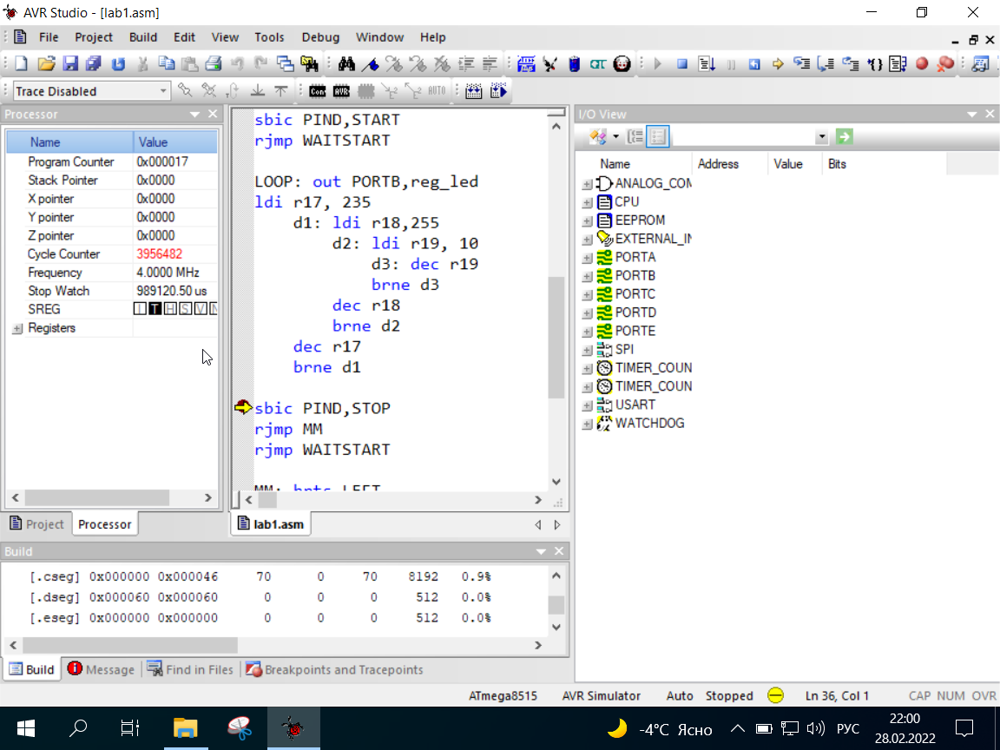

Рисунок 2 – время после исполнения цикла

Схема алгоритма программы показана на рисунке 3.

**Задание 2.**

Проверить работу программы в среде VMLab (или Proteus).